1. 将“arm-2009q3.tar.bz2”(交叉编译工具) 文件拷贝至虚拟机中
2. 具体方法如下：
3. 将arm-2009q3.tar.bz2 拷贝至windows下的某个目录下
4. 打开虚拟机软件 VMware
5. 打开工具栏中的“虚拟机”

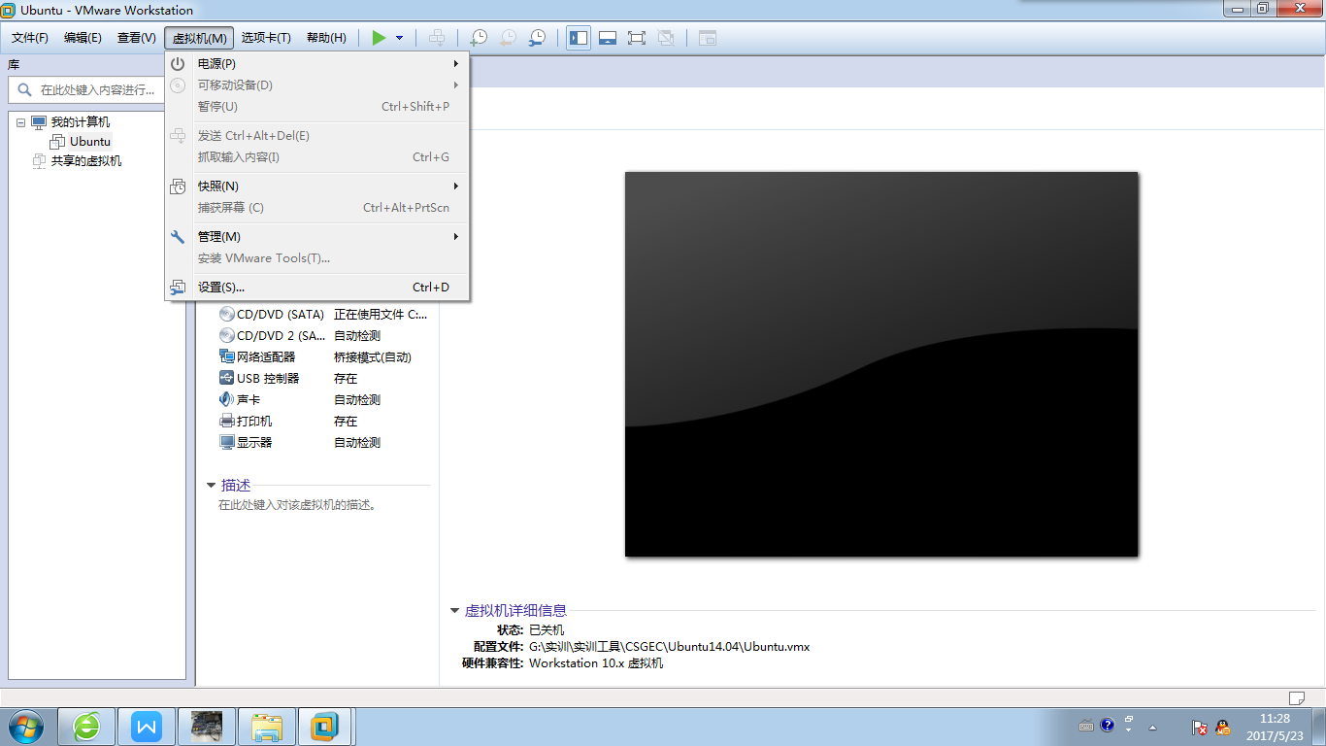

1. 选择“设置选项”
2. 选择“虚拟机设置”中的“选项”

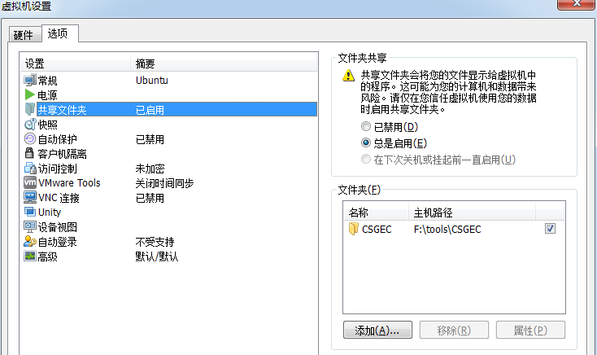

1. 选择“共享文件夹”
2. 勾选右侧的“总是启用”
3. 将下方的路径删除
4. 点击“添加”按钮
5. 选择存放arm-2009q3.tar.bz2文件的目录

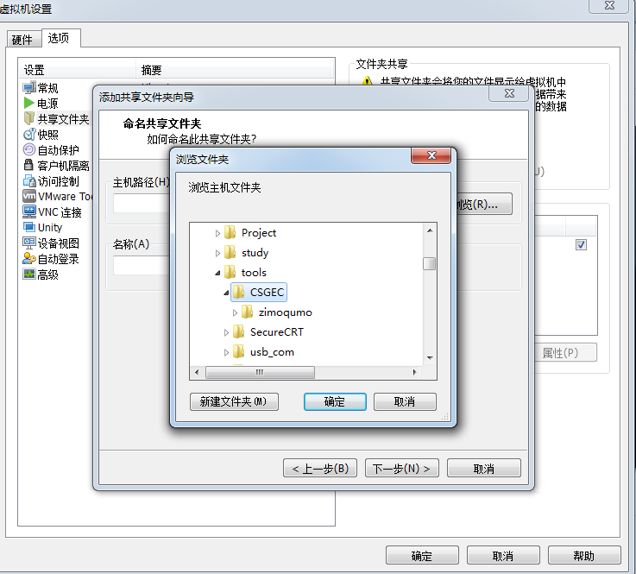

1. 设置完成后启动从实验室拷贝的虚拟机
2. 进入虚拟机后，打开“终端”
3. 输入以下命令
4. cd
5. tar -jxf arm-2009q3.tar.bz2 解压压缩包
6. 编译程序

~/arm-2009q3/bin/arm-none-linux-gnueabi-gcc hello.c -o hello

15、将 编译好的可执行程序 hello下载至GEC210开发板中运行，请参照《串口驱动安装过程.docx》